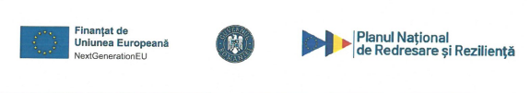

Comunicat de presă
„PNRR: Fonduri pentru România modernă și reformată!”

COMUNA AGAPIA, cod fiscal 2614112, cu sediul în AGAPIA, adresa JUD. NEAMȚ, SAT AGAPIA COM. AGAPIA, STR. NICOLAE IORGA NR. 140, cod poștal 617010, tel. +4033 334 0878, fax +4033 334 0876, e-mail: primariaagapia.licitatie@yahoo.com, reprezentată legal prin Primar NASTASĂ NECULAI, anunță demararea implementării proiectului intitulat „DOTAREA UNITĂȚILOR DE ÎNVĂȚĂMÂNT DIN COMUNA AGAPIA, JUDEȚUL NEAMȚ”, finanțat prin Planul Național de Redresare și Reziliență (PNRR) – Pilonul VI: Politici pentru noua generație, Componenta C15: Educație, Investiția 13: Dotarea cu mobilier, materiale didactice și echipamente digitale a unităților de învățământ preuniversitar și a unităților conexe, apelul de proiecte PNRR/2023/C15/I13, gestionat de Ministerul Educației în calitate de coordonator de reforme și investiții pentru Componenta C15 – Educație, și finanțat din Planul Național de Redresare și Reziliență al României. Contract de finanțare nr. 157DDOT/2023 încheiat între Ministerul Educației și COMUNA AGAPIA.

Obiectivul general al proiectului
Îmbunătățirea condițiilor de desfășurare a activităților educaționale în unitățile de învățământ din comuna Agapia prin dotarea sălilor de clasă și a laboratoarelor cu mobilier, materiale didactice și echipamente digitale moderne, care să asigure un proces educațional de calitate, adaptat nevoilor actuale ale elevilor și cadrelor didactice.
Rezultatele așteptate
Dotarea a 18 săli de clasă din unitățile de învățământ preuniversitar din comuna Agapia cu mobilier și materiale didactice.
Dotarea unui laborator multidisciplinar cu mobilier și materiale didactice.
Dotarea unei săli de sport cu mobilier și echipamente sportive.
Dotarea unui laborator de informatică cu echipamente digitale.
Valoarea totală a proiectului: 1.187.777,08 LEI din care:
Valoare fără TVA 998.132,00 Lei și Valoare TVA 189.645,08 Lei
Perioada de implementare: 22.08.2023 – 30.12.2024
Cod proiect: PNRR-Dotari-2023-0382
Proiectul este finanțat prin Planul Național de Redresare și Reziliență și respectă principiul „A nu prejudicia în mod semnificativ mediul” (DNSH – Do No Significant Harm), în conformitate cu reglementările europene și naționale aplicabile.
Date de contact beneficiar:
COMUNA AGAPIA
Reprezentant legal: NASTAȘĂ NECULAI
Telefon: +4033 334 0878 | Fax: +4033 334 0876| E-mail: primariaagapia.licitatie@yahoo.com |website: www.agapia.ro

Primar,
NASTAȘĂ NECULAI
Apel de proiecte gestionat de Ministerul Educației (UEFISCDI) finanțat din fonduri europene prin Planul Național de Redresare și Reziliență al României (PNRR).
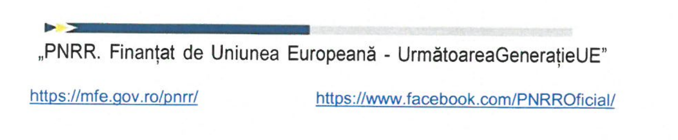
„Conținutul acestui material nu reprezintă în mod obligatoriu poziția oficială a Uniunii Europene sau a Guvernului României.”

